Tema 2:

Instalación, configuración y documentación del entorno de desarrollo y del entorno de explotación

Pablo Cidón
Lucía Rodríguez
Sumario
1. Instalación y configuración del entorno de desarrollo para la asignatura de Desarrollo web del lado servidor sobre dos máquinas virtuales xxx-USED y xxx-W7ED. 3
XXX-USED 3
Configuración de la máquina 3
Instalación del software 3
Configuración del servidor SSH 3
Configuración de Apache 4
Administración del sitio 6
XXX-W7 7
Configuración inicial 7
Instalación y uso de aplicaciones 8
Google Chrome: 8
Putty: 8
Netbeans 9
Notepad ++ 11
WebStorm/PhpStorm 12
2. Instalación y configuración del entorno de explotación personal para la asignatura de Desarrollo web del lado servidor sobre una máquina virtual xxx-USEE. 15
XXX-USEE 15
Configuración de la máquina 15
Instalación del software 15
Configuración del servidor SSH 15
Configuración de Apache 16
Administración del sitio 18

1. Instalación y configuración del entorno de desarrollo para la asignatura de Desarrollo web del lado servidor sobre dos máquinas virtuales xxx-USED y xxx-W7ED.

XXX-USED

Configuración de la máquina
Máquina XXX-USED
Sistema Operativo | Ubuntu Server 16.04 64bits
Memoria | 512 MB
Usuarios y contraseñas | miadmin | paso
Usuarios y contraseñas | operadorweb | paso
Configuración de red | IP | 192.168.3.10X
Configuración de red | Máscara | 255.255.255.0
Configuración de red | Servidor DNS | 192.168.20.20
Software | Servidor Web | Apache (con módulo PHP)
Software | Servidor SSH | OpenSSH-server
Software | Servicio SFTP | SFTP
Software | SGBD | MySQL-server

Instalación del software
El software que necesitaremos instalar en esta máquina es openssh-server, apache2 y php7.0. Para ello utilizaremos los comandos
- apt-get update → para actualizar el repositorio
- apt-get install openssh-server → para instalar el servidor ssh y poder conectarnos de forma remota
- apt-get install apache2 → para instalar apache y tener nuestro servidor web
- apt-get install php7.0 → para poder programas en php

Configuración del servidor SSH
Lo primero que haremos será crear en el directorio “/var/www” donde guardaremos nuestra página, en este caso lo llamaremos “public_html”. Después le daremos los permisos para poder modificar en esta carpeta a nuestro usuario (que crearemos más adelante).
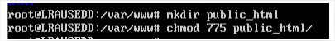
Creamos un nuevo usuario, desde el que nos conectaremos:
Cambiamos el propietario del fichero:
Desde el cliente Filezilla comprobaremos que podemos conectarnos a nuestro servidor:
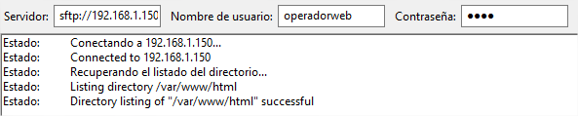

Configuración de Apache
En el directorio “/etc/apache2/sites-enabled” vemos que hay un sitio que se llama “000- default.conf”, que es el fichero en el que se encuentra la configuración de nuestro sitio por defecto.
En primer lugar observamos que puerto va a utilizar nuestro sitio por defecto. Si lo deseamos se podrá cambiar.
Tambien observamos el “DocumentRoot”, que nos indica en donde se encuentra alojado nuestro sitio. También se puede cambiar.
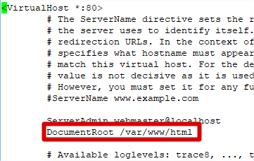
Si hemos realizado cambios, y deseamos que se apliquen, tendremos que reiniciar el servicio de apache, para ello ejecutaremos el siguiente comando:
Dado que nuestro servidor necesita estar preparado para que pueda leer el código PHP, es necesario que instalemos una librería de apache para interpretar dicho lenguaje:
Después de instalar la librería, es necesario que activemos el módulo de php, para ello ejecutaremos el siguiente comando:
Después editaremos el fichero /etc/apache2/mods-enabled/dir.conf, para que reconozca los archivos “index”:
Para que se apliquen los cambios es necesario que se reinicie el servicio de apache, para ello ejecutaremos el siguiente comando:
Para comprobar que nuestro servidor interpreta correctamente el lenguaje PHP, crearemos un archivo llamado “info.php” en el que introduciremos el siguiente codigo:
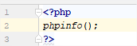
Vamos al navegador e introducimos “IP/info.php”, y nos mostrará lo siguiente:
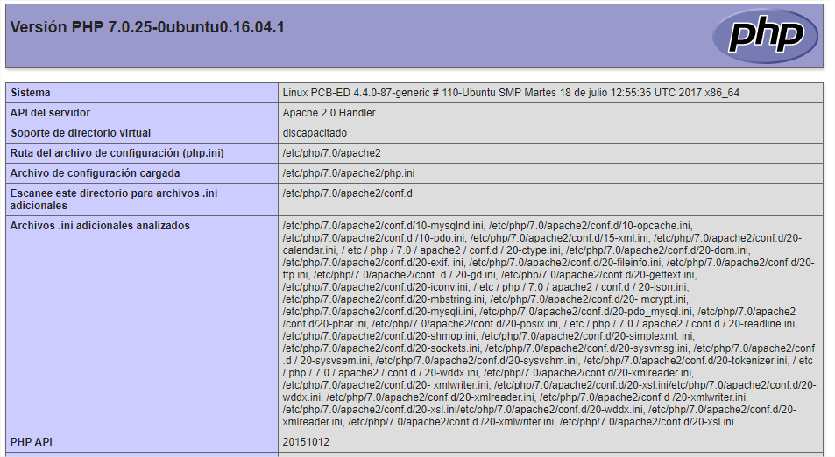
Consiste en una página en la que nos mostrará toda la configuración de PHP.

Administración del sitio
Desde nuestro cliente, y con la ayuda de un IDE, podremos comenzar a crear nuestro sitio. Para subir los archivos a nuestro sitio podremos hacerlo desde Filezilla o desde nuestro propio IDE.
Crearemos nuestra estructura de directorios, en este caso será uno por cada uno de los módulos y otro para almacenar lo relativo al diseño de nuestro sitio.
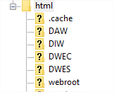
Una vez creada toda la estructura podremos comenzar a crear nuestro sitio:
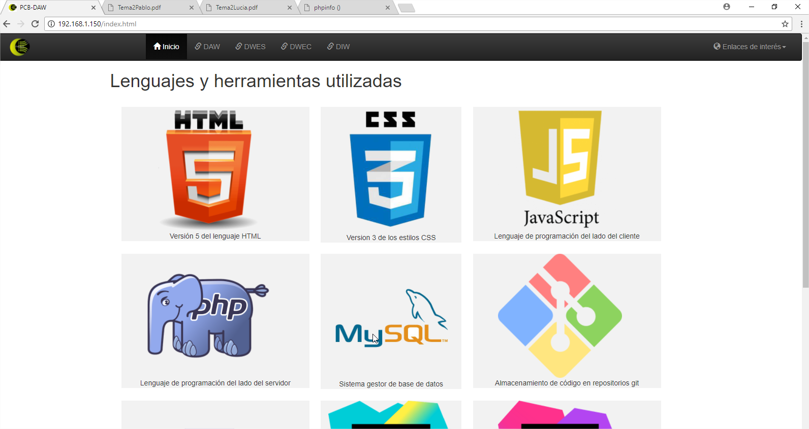

XXX-W7

Configuración inicial
Máquina: XXX-W7ED
Sistema Operativo | Windows 7 profesional 32bits
Memoria | 1024MB
Usuarios y contraseñas | admin | admin
Usuarios y contraseñas | usuario | paso
Configuración de red | IP | 192.168.3.120
Configuración de red | Máscara | 255.255.255.0
Configuración de red | Puerta de enlace | 192.168.3.1
Configuración de red | DNS | 192.168.20.20
Software | Navegadores | Chrome  Opera  Safaria  Microsoft IE/Edge  Firefox  Opera
Software | IDE’s | Netbeans  Web/PhpStorm
Software | Ofimática | Libre Office  Gimp
Software | Editores de texto | Notepad++  Komodo 10
Software | Otros | Filezilla, Putty

Instalación y uso de aplicaciones

Google Chrome:
Uno de los navegadores que utilizaremos para observar nuestras páginas. Realizaremos comprobaciones en otros navegadores ya que hay funcionalidades que no son compatibles con todos los navegadores.
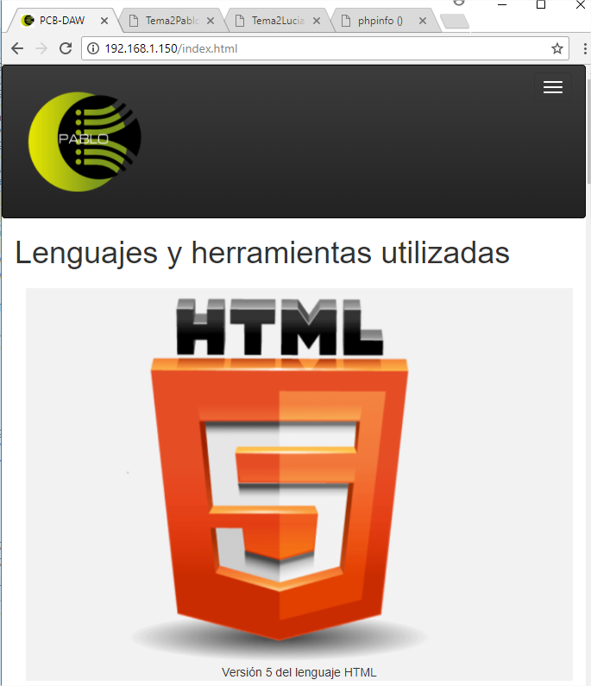

Putty:
Herramienta que utilizaremos para conectarnos de forma remota al servidor.
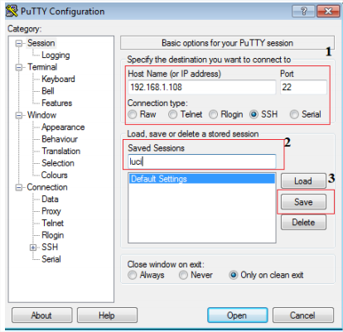
- Indicaremos la ip del equipo al que queremos conectarnos, el puerto por el que nos conectaremos y el método en nuestro caso será por ssh.
- Le pondremos un nombre a nuestra conexión
- Guardaremos nuestra conexión para así la próxima vez entrar directamente solo con clicar en ella
Por defecto funciona con el fondo blanco, pero tiene la opción de cambiar los colores, por lo que en este caso está configurado para que esté con el fondo blanco.
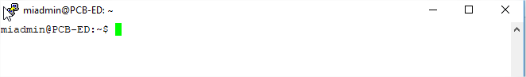

Netbeans
Creamos un nuevo proyecto, de PHP y en un servidor remoto.

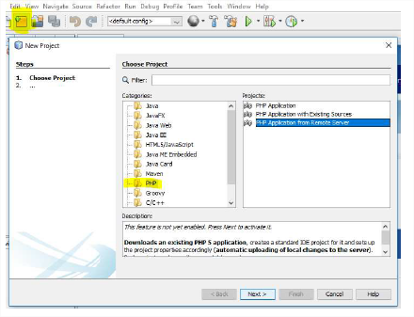

Luego establecemos donde vamos a guardar el proyecto, los metadatos generados y la
versión de PHP que se va a usar.

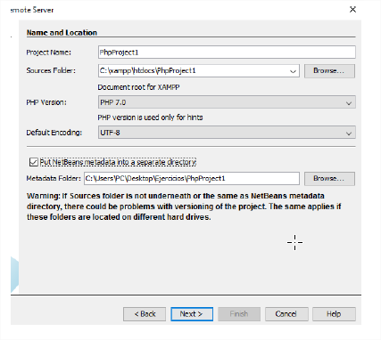

A continuación, creamos la conexión con el servidor.

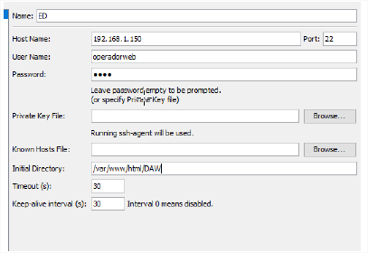

Establecemos la URL y ya lo tenemos.

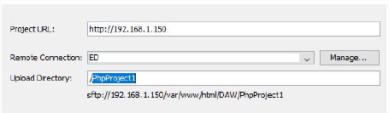

Notepad ++
En el menú, vamos a plugins, luego a NPP_FTP y seleccionamos la opción de mostrar la ventana FTP:
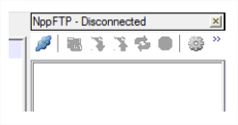

Luego vamos a settings y nos aparecerá un diálogo el que introduciremos los datos para
establecer la conexión.

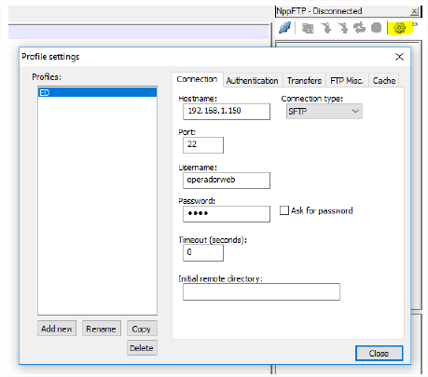

Una vez hecho probamos si funciona.

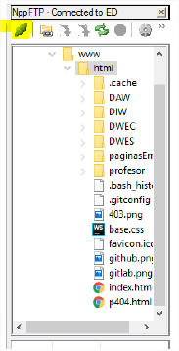

WebStorm/PhpStorm
En primer lugar, crearemos nuestro proyecto:
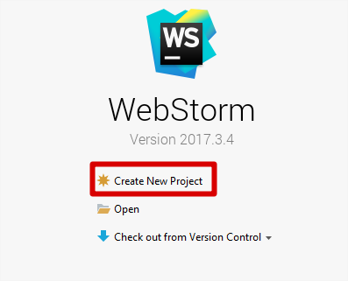
Luego establecemos la ruta en la que se va a encontrar y le damos un nombre:
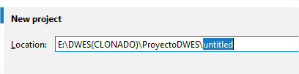
Para establecer la conexión con nuestro servidor vamos a la pestaña de tools.

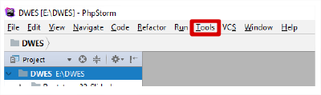

A continuación vamos a la opción de deployment y luego a configuración.

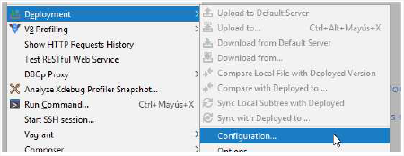

Luego nos aparecerá una ventana con las configuraciones que tenemos, para crear una
nueva pulsaremos en +.

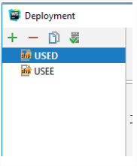

Luego completamos la conexión.

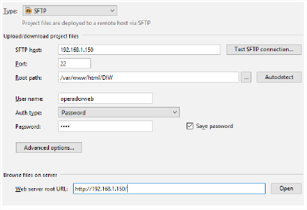

Finalmente comprobamos que se ha realizado correctamente.

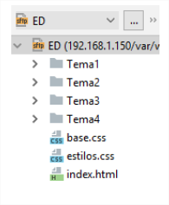

2. Instalación y configuración del entorno de explotación personal para la asignatura de Desarrollo web del lado servidor sobre una máquina virtual xxx-USEE.

XXX-USEE

Configuración de la máquina
Máquina XXX-USED
Sistema Operativo | Ubuntu Server 16.04 64bits
Memoria | 512 MB
Usuarios y contraseñas | miadmin | paso
Usuarios y contraseñas | operadorweb | paso
Configuración de red | IP | 192.168.3.10X
Configuración de red | Máscara | 255.255.255.0
Configuración de red | Servidor DNS | 192.168.20.20
Software | Servidor Web | Apache (con módulo PHP)
Software | Servidor SSH | OpenSSH-server
Software | Servicio SFTP | SFTP
Software | SGBD | MySQL-server

Instalación del software
El software que necesitaremos instalar en esta máquina es openssh-server, apache2 y php7.0. Para ello utilizaremos los comandos
- apt-get update → para actualizar el repositorio
- apt-get install openssh-server → para instalar el servidor ssh y poder conectarnos de forma remota
- apt-get install apache2 → para instalar apache y tener nuestro servidor web
- apt-get install php7.0 → para poder programas en php

Configuración del servidor SSH
Lo primero que haremos será crear en el directorio “/var/www” donde guardaremos nuestra página, en este caso lo llamaremos “public_html”. Después le daremos los permisos para poder modificar en esta carpeta a nuestro usuario (que crearemos más adelante).
Creamos un nuevo usuario, desde el que nos conectaremos:
Cambiamos el propietario del fichero:
Desde el cliente Filezilla comprobaremos que podemos conectarnos a nuestro servidor:

Configuración de Apache
En el directorio “/etc/apache2/sites-enabled” vemos que hay un sitio que se llama “000- default.conf”, que es el fichero en el que se encuentra la configuración de nuestro sitio por defecto.
En primer lugar observamos que puerto va a utilizar nuestro sitio por defecto. Si lo deseamos se podrá cambiar.
Tambien observamos el “DocumentRoot”, que nos indica en donde se encuentra alojado nuestro sitio. También se puede cambiar.
Si hemos realizado cambios, y deseamos que se apliquen, tendremos que reiniciar el servicio de apache, para ello ejecutaremos el siguiente comando:
Dado que nuestro servidor necesita estar preparado para que pueda leer el código PHP, es necesario que instalemos una librería de apache para interpretar dicho lenguaje:
Después de instalar la librería, es necesario que activemos el módulo de php, para ello ejecutaremos el siguiente comando:
Después editaremos el fichero /etc/apache2/mods-enabled/dir.conf, para que reconozca los archivos “index”:
Para que se apliquen los cambios es necesario que se reinicie el servicio de apache, para ello ejecutaremos el siguiente comando:
Para comprobar que nuestro servidor interpreta correctamente el lenguaje PHP, crearemos un archivo llamado “info.php” en el que introduciremos el siguiente codigo:
Vamos al navegador e introducimos “IP/info.php”, y nos mostrará lo siguiente:
Consiste en una página en la que nos mostrará toda la configuración de PHP.

Administración del sitio
Desde nuestro cliente, y con la ayuda de un IDE, podremos comenzar a crear nuestro sitio. Para subir los archivos a nuestro sitio podremos hacerlo desde Filezilla o desde nuestro propio IDE.
Crearemos nuestra estructura de directorios, en este caso será uno por cada uno de los módulos y otro para almacenar lo relativo al diseño de nuestro sitio.
Una vez creada toda la estructura podremos comenzar a crear nuestro sitio:

